Herzlich willkommen zum nächsten Erzählcafé
E r z ä h l c a f é
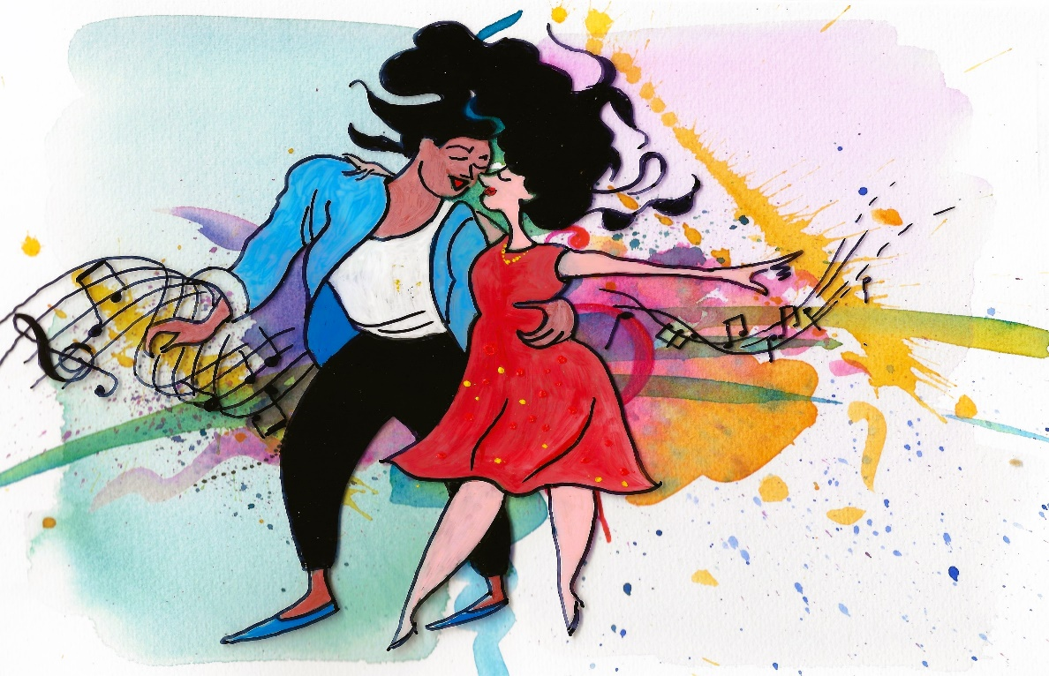
zum Erzählcafé-Wunschthema von Teilnehmenden
«T a n z e n «
Zumba, Rumba, Samba, Mambo, Tango, Hambo, Mazurka, Polka, Cha cha cha, Walzer, Foxtrott, Calypso, Swing, Line Dance, Quickstepp,
Jive, Twist, Hip Hop, Disco, Lambada, Ententanz, Polonaise, Charleston, Scuare Dance, Riverdance, Rock’n’Roll, Lindy Hop, Breakdance…

Tanzen ist Bewegung, Musik, Rhythmus, Sport, Schwung, Spass – und Erotik.
All das hat sich durch die Jahre nicht geändert; die Art der Tänze und der Orte wo getanzt wird, jedoch schon. Sind wir Tanz-Muffel oder Tanzbegeisterte?
Tanzen wir gerne zu zweit und mit wem? In grossen Gruppen oder solo?
Ob Muffel oder Fan – erzählen wir einander von ersten Tanzversuchen, vom Tanz beim Dorffest, vom festlichen Hochzeitsball, oder von der wilden Rock n’ Roll-Party, von ersehnten und verschmähten Tanzpartnern, von Tanzschuhen, Frisuren und Kleidern, von schmerzende Füssen …..oder Schlimmerem.
Wann Am Montag, 5. Mai 2025, von 14.30 bis ca 17.00 Uhr
Wo bei 3280 Murten, kurzfristige Detailinfo nach Anmeldung

Wer 5–10 Teilnehmende, Bisherige und gerne auch Neue
Ablauf Erzählteil zum Thema, Austausch beim Kaffee, Tee
Kosten kleiner Beitrag ins Kafikässeli
Moderation und Information: Juliette Erlandsen, Murten
Anmeldung erforderlich! e-mail: ju@erlandsen.ch oder Tel. 079 255 47 48

